FASHIONSTORE - SISTEMA INTEGRAL DE MODA OMNICANAL
5.6. CASOS DE PRUEBA FORMALES (SEGUNDO PARCIAL)
Batería de Pruebas de Caja Negra para 18 Casos de Uso (CU-01 a CU-18)
Evaluación de Entradas, Acciones, Resultados Esperados y Comprobante Visual Adjunto

Prueba de caso de uso CU-01: Registrar Empresa y Contratar Suscripción SaaS (Stripe)
Caso de uso CU01 | Registrar Empresa y Contratar Suscripción SaaS (Stripe)
Descripción | Permite a una nueva empresa registrarse en la plataforma, seleccionar un plan comercial (Básico, Profesional, Enterprise) y realizar el pago recurrente seguro mediante la pasarela Stripe para habilitar su tenant y acceder al software.
Precondiciones | a) La empresa y el correo corporativo no deben existir previamente en la base de datos central de FashionStore.  b) Debe existir conexión activa con los servidores y APIs de Stripe.

Paso | Acción | Resultado esperado | Estado (Satisfactorio/Fallido)
1 | Acceder al portal web de registro SaaS de FashionStore. | Se despliega el formulario corporativo y los planes de suscripción disponibles. | Satisfactorio
2 | Llenar datos de empresa (Razón Social, NIT, Subdominio) y seleccionar plan Profesional. | El sistema valida que los campos obligatorios no estén vacíos y que el subdominio esté libre. | Satisfactorio
3 | Ingresar número de tarjeta de crédito, vencimiento y CVC en el componente Stripe Elements. | Stripe Elements cifra y valida los datos bancarios del tarjetahabiente en tiempo real. | Satisfactorio
4 | Presionar el botón 'Confirmar Suscripción y Crear Empresa'. | Stripe emite token de cobro exitoso, el sistema genera el tenant_id en PostgreSQL, crea el usuario administrador y redirige al panel de control. | Satisfactorio

Responsable | Yeison Choque León / Ingeniero de pruebas
Resultado de la prueba | Satisfactorio
Adjunto | 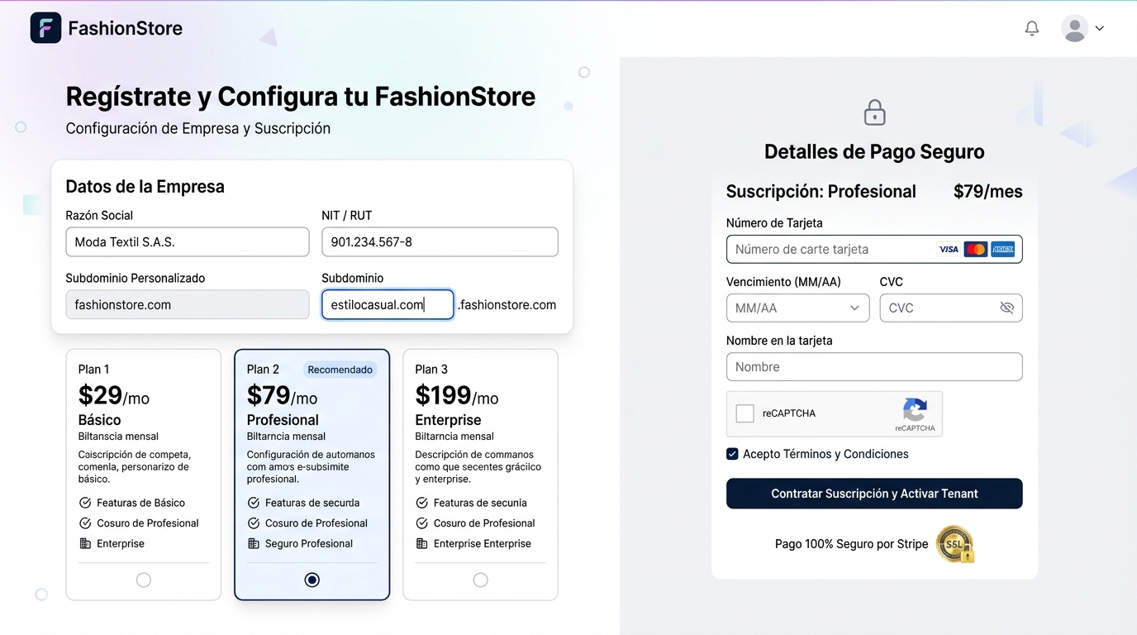

Prueba de caso de uso CU-02: Iniciar Sesión y Validar Acceso RBAC (JWT)
Caso de uso CU02 | Iniciar Sesión y Validar Acceso RBAC (JWT)
Descripción | Valida las credenciales corporativas del usuario contra la base de datos multi-tenant, expide tokens criptográficos JWT (Access y Refresh) con claims de tenant y perfil, y autoriza el acceso a las funciones del rol asignado.
Precondiciones | a) El usuario debe estar previamente registrado y activo en el tenant correspondiente.  b) El servicio backend de autenticación en FastAPI debe estar en ejecución.

Paso | Acción | Resultado esperado | Estado (Satisfactorio/Fallido)
1 | Navegar a la pantalla de autenticación del sistema (/login). | Se despliega el formulario de acceso solicitando correo electrónico, contraseña corporativa y selector de tenant. | Satisfactorio
2 | Ingresar correo corporativo (admin@fashionstore.com) y contraseña válida. | Los campos se validan en el cliente y se activa el botón de 'Iniciar Sesión'. | Satisfactorio
3 | Presionar el botón 'Iniciar Sesión'. | El backend verifica el hash Bcrypt/Argon2, emite el token JWT con los claims tenant_id y roles, y responde con código HTTP 200 OK. | Satisfactorio
4 | Inspeccionar la redirección hacia el Dashboard y el almacenamiento seguro de sesión. | El token se almacena en localStorage y el frontend renderiza el panel de control correspondiente a los permisos RBAC. | Satisfactorio

Responsable | Yeison Choque León / Ingeniero de pruebas
Resultado de la prueba | Satisfactorio
Adjunto | 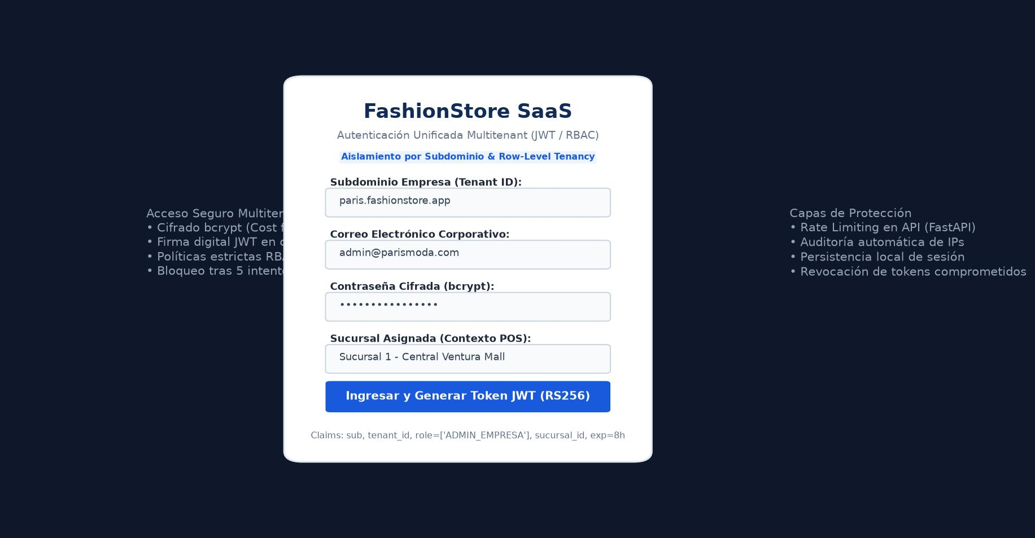

Prueba de caso de uso CU-03: Gestionar Sucursales Físicas y Terminales de Caja
Caso de uso CU03 | Gestionar Sucursales Físicas y Terminales de Caja
Descripción | Permite al administrador de la empresa crear, configurar y auditar sedes físicas (sucursales) y habilitar terminales de punto de venta (cajas físicas) asociadas con números de serie únicos.
Precondiciones | a) El usuario debe poseer el rol de Administrador de Empresa (ROL_ADMIN).  b) La empresa debe contar con cupo disponible de sucursales según su plan SaaS contratado.

Paso | Acción | Resultado esperado | Estado (Satisfactorio/Fallido)
1 | Acceder al módulo de 'Gestión de Sucursales y Cajas' (/inventario/sucursales). | Se despliega el listado interactivo de sucursales existentes con sus estados y número de cajas habilitadas. | Satisfactorio
2 | Presionar el botón '+ Nueva Sucursal' y completar los datos (Nombre: 'Sucursal Equipetrol', Dirección, Teléfono). | El formulario valida que la dirección y el nombre no sean nulos y habilita el botón de confirmación. | Satisfactorio
3 | Asociar 2 terminales de caja física ingresando prefijo fiscal ('POS-EQP-01', 'POS-EQP-02') y monto de apertura. | El sistema asigna UUIDv4 a cada caja y las vincula a la clave foránea de la sucursal en PostgreSQL. | Satisfactorio
4 | Guardar la configuración y verificar la persistencia. | Se genera el registro con respuesta 201 Created, listando la nueva sucursal y sus cajas en estado 'Operativa / Activa'. | Satisfactorio

Responsable | Yeison Choque León / Ingeniero de pruebas
Resultado de la prueba | Satisfactorio
Adjunto | 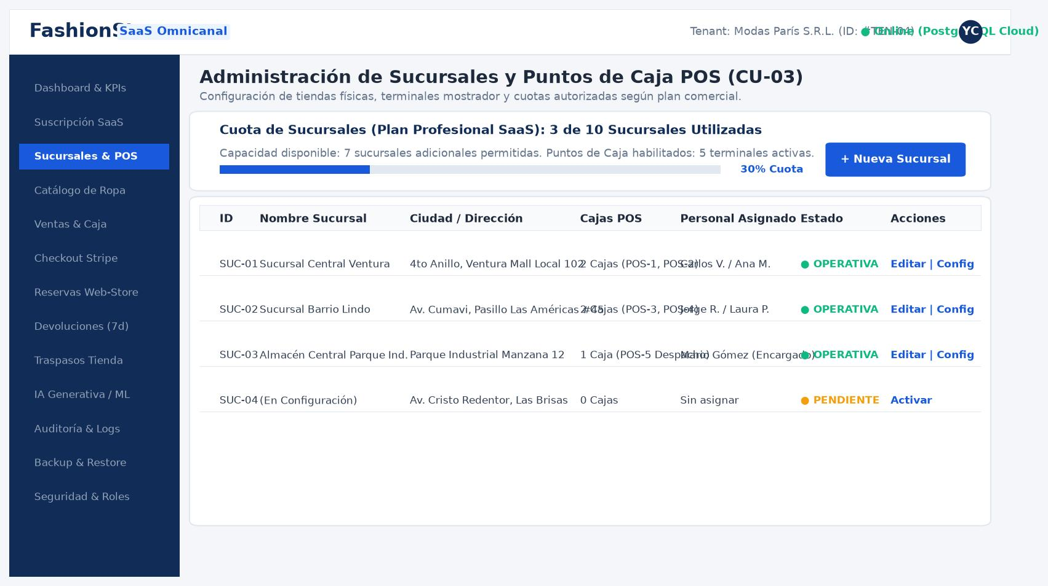

Prueba de caso de uso CU-04: Gestionar Catálogo de Prendas, Variantes y Temporadas
Caso de uso CU04 | Gestionar Catálogo de Prendas, Variantes y Temporadas
Descripción | Permite clasificar y registrar prendas de vestir, definiendo colecciones estacionales (Primavera, Otoño, etc.), categorías, atributos dimensionales (tallas XS-XL) y paletas de color con gestión granular de stock por variante.
Precondiciones | a) Las tablas maestras de Categorías, Tallas y Colores deben estar debidamente pobladas.  b) El usuario cuenta con permisos de Jefe de Almacén o Administrador.

Paso | Acción | Resultado esperado | Estado (Satisfactorio/Fallido)
1 | Ingresar al submódulo de 'Catálogo de Prendas y Variantes' (/inventario/catalogo). | Se muestra la cuadrícula de productos con miniaturas, filtros por temporada, categoría y stock consolidado. | Satisfactorio
2 | Hacer clic en '+ Registrar Prenda', ingresar Nombre ('Vestido Seda Floral'), Temporada ('Primavera 2026') y Precio (280 Bs.). | Se validan tipos de datos numéricos y campos obligatorios de la prenda matriz. | Satisfactorio
3 | Definir la matriz de variantes combinando tallas (S, M, L) con colores (Rojo, Azul) y asignar stock inicial a cada combinación. | Se generan automáticamente las tuplas en Ropa_Talla_Color con su stock asignado. | Satisfactorio
4 | Cargar fotografía referencial y presionar 'Publicar Prenda'. | La imagen se procesa y almacena en el servidor estático y la prenda queda disponible en catálogo. | Satisfactorio

Responsable | Yeison Choque León / Ingeniero de pruebas
Resultado de la prueba | Satisfactorio
Adjunto | 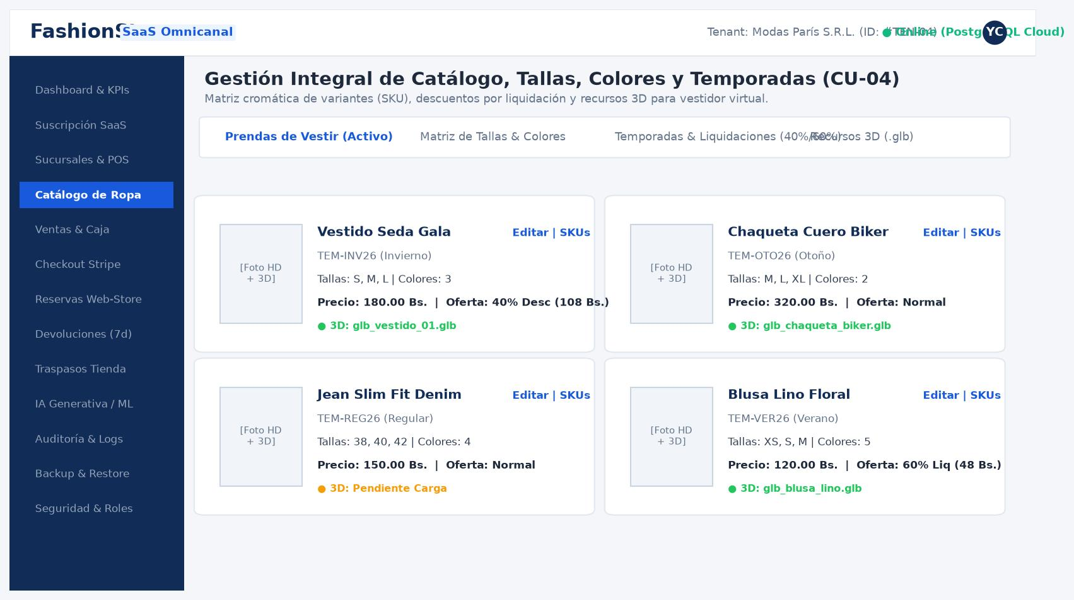

Prueba de caso de uso CU-05: Consultar Catálogo y Disponibilidad en Modo Offline
Caso de uso CU05 | Consultar Catálogo y Disponibilidad en Modo Offline
Descripción | Permite al cliente o al cajero explorar el catálogo de prendas, verificar precios, tallas, colores y existencias disponibles en la sucursal física local, aun cuando el terminal no cuente con conexión a Internet.
Precondiciones | a) El dispositivo (PWA o aplicación móvil Flutter) descargó previamente la réplica del catálogo en IndexedDB o SQLite.  b) El adaptador de red se encuentra desactivado (Modo Offline).

Paso | Acción | Resultado esperado | Estado (Satisfactorio/Fallido)
1 | Desactivar la conexión a Internet e ingresar al módulo de 'Catálogo'. | El sistema detecta la ausencia de red y activa el modo Offline-First con badge visible. | Satisfactorio
2 | Aplicar filtro por categoría 'Vestidos' y talla 'M'. | La aplicación consulta la base de datos local estructurada sin generar errores de red. | Satisfactorio
3 | Seleccionar la prenda 'Vestido Seda Floral'. | Se muestran las imágenes en caché, descripción, precio unitario (280 Bs.) y las 4 unidades disponibles en tienda física. | Satisfactorio
4 | Presionar 'Agregar al Carrito / Ticket Local'. | La prenda se almacena en el carrito local persistente sin requerir conexión al servidor. | Satisfactorio

Responsable | Yeison Choque León / Ingeniero de pruebas
Resultado de la prueba | Satisfactorio
Adjunto | 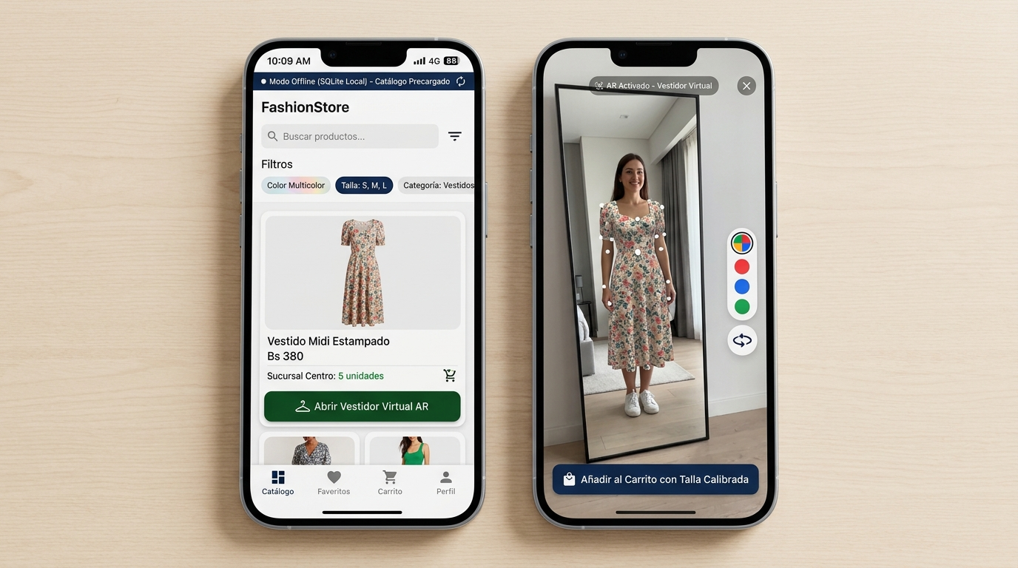

Prueba de caso de uso CU-06: Interactuar con Vestidor Virtual 3D y WebXR
Caso de uso CU06 | Interactuar con Vestidor Virtual 3D y WebXR
Descripción | Ofrece una experiencia inmersiva que proyecta modelos tridimensionales de las prendas sobre avatares paramétricos o el entorno real del usuario mediante tecnologías WebXR y el componente <model-viewer>.
Precondiciones | a) La prenda seleccionada debe poseer archivo de modelado 3D optimizado en formato GLB/glTF.  b) El navegador web del cliente debe admitir aceleración WebGL y API WebXR.

Paso | Acción | Resultado esperado | Estado (Satisfactorio/Fallido)
1 | Acceder al detalle de una prenda con insignia 'Disponible en 3D' y presionar 'Abrir Probador Virtual 3D'. | Se inicializa el canvas de renderizado WebGL cargando el avatar base y la geometría del vestido. | Satisfactorio
2 | Modificar parámetros del maniquí virtual (Estatura, Contextura, Medida de busto/cintura). | El motor 3D deforma en tiempo real la malla del avatar adaptándola a la silueta antropométrica ingresada. | Satisfactorio
3 | Probar variantes de color y rotar la prenda 360 grados con controles táctiles o mouse. | Los shaders de tela responden a la iluminación ambiental proyectando caídas y texturas realistas. | Satisfactorio
4 | Pulsar el botón 'Ver en tu Espacio (AR / WebXR)'. | El sistema activa la cámara del móvil proyectando la prenda a escala real en la habitación del usuario. | Satisfactorio

Responsable | Yeison Choque León / Ingeniero de pruebas
Resultado de la prueba | Satisfactorio
Adjunto | 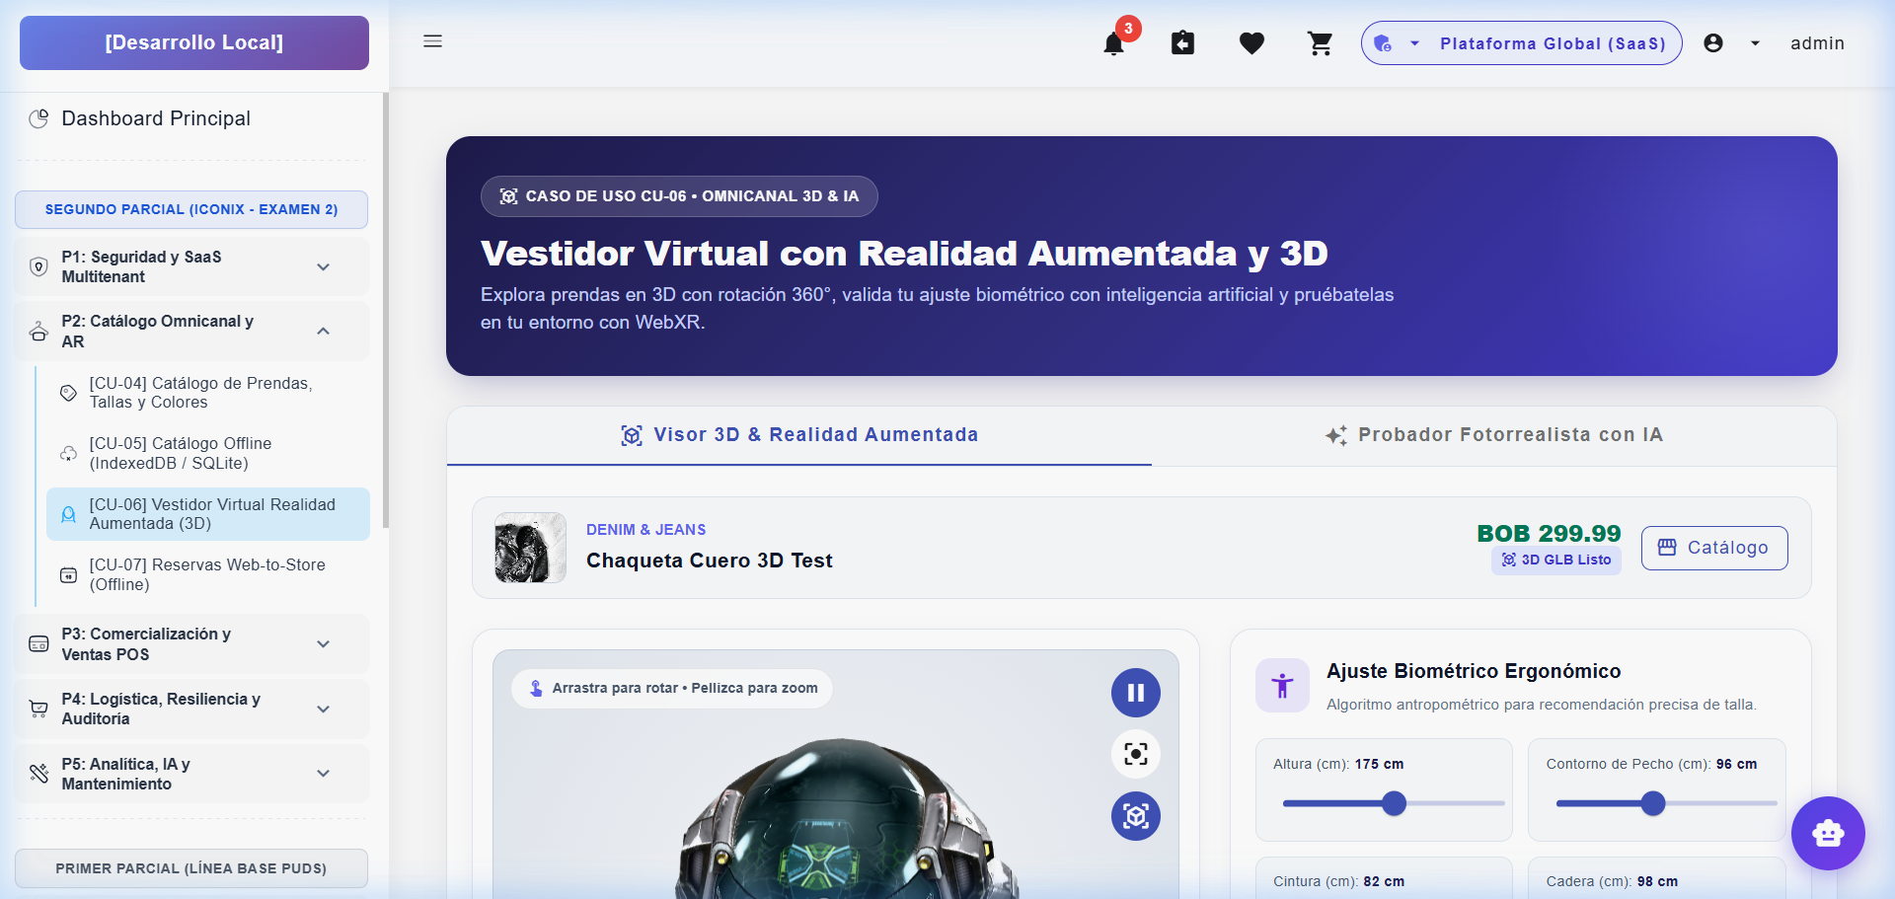

Prueba de caso de uso CU-07: Reservar Prendas Web-to-Store con Cita Previa
Caso de uso CU07 | Reservar Prendas Web-to-Store con Cita Previa
Descripción | Permite al cliente seleccionar prendas online, apartarlas temporalmente en stock y agendar una cita presencial en sucursal física para probárselas antes de comprarlas (estrategia Web-to-Store).
Precondiciones | a) El cliente debe estar autenticado con su carnet (CI) o cuenta digital.  b) Las prendas seleccionadas deben poseer existencias físicas en la sucursal elegida.

Paso | Acción | Resultado esperado | Estado (Satisfactorio/Fallido)
1 | Seleccionar dos prendas del catálogo online y presionar la opción 'Reservar para Probar en Tienda'. | Se abre el asistente de reserva Web-to-Store mostrando las prendas y sucursales disponibles. | Satisfactorio
2 | Elegir sucursal 'Sede Central', seleccionar fecha (mañana) y franja horaria disponible ('15:30 - 16:00'). | El sistema valida la disponibilidad horaria de probadores y bloquea el stock en Reserva_Cita. | Satisfactorio
3 | Confirmar la solicitud de reserva con los datos de contacto del cliente. | Se crea el registro maestro en Reserva_Cita y el detalle en Detalle_Reserva con estado 'Pendiente'. | Satisfactorio
4 | Verificar comprobante de cita y notificación emitida. | Se genera un código QR de cita con token de confirmación y se despacha notificación push/correo al cliente. | Satisfactorio

Responsable | Yeison Choque León / Ingeniero de pruebas
Resultado de la prueba | Satisfactorio
Adjunto | 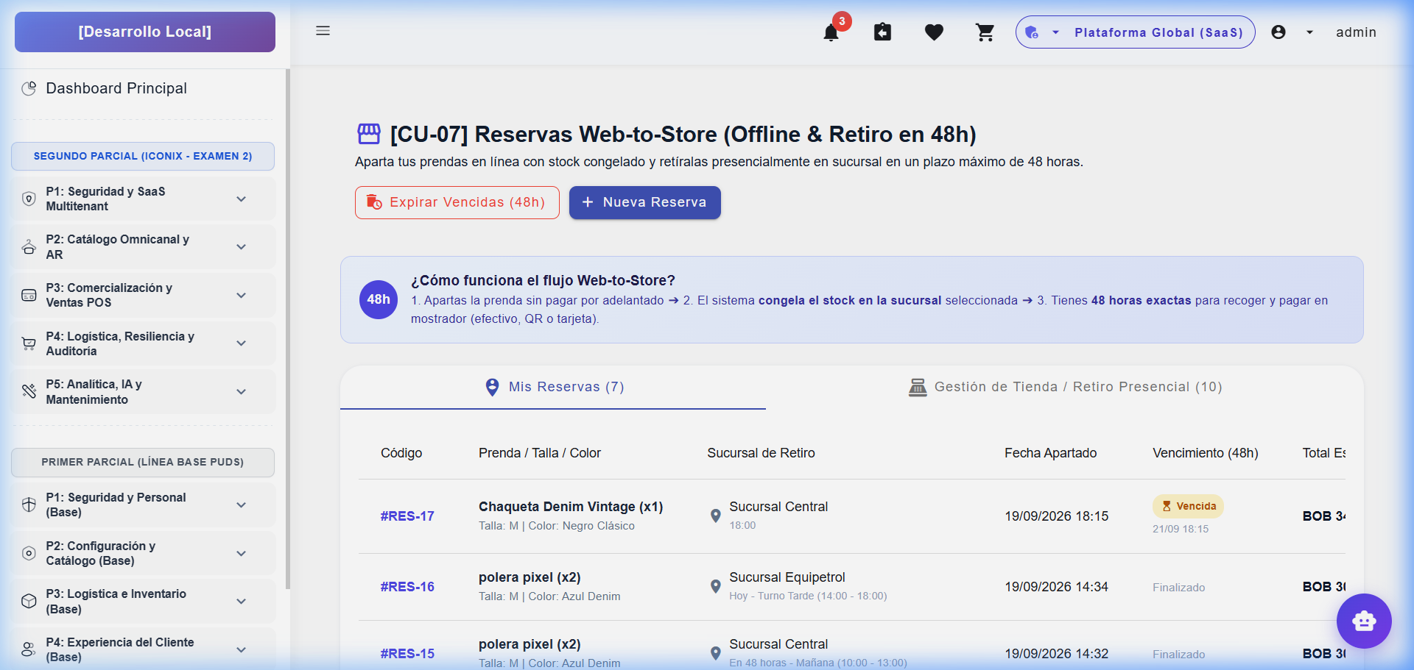

Prueba de caso de uso CU-08: Gestionar Carrito de Compras Omnicanal Persistente
Caso de uso CU08 | Gestionar Carrito de Compras Omnicanal Persistente
Descripción | Permite al usuario consolidar prendas en una cesta de compra que persiste en IndexedDB/LocalStorage y se sincroniza con el servidor al iniciar sesión en cualquier dispositivo.
Precondiciones | a) Los artículos agregados deben existir en la base de datos de productos.  b) El navegador web debe permitir almacenamiento en IndexedDB.

Paso | Acción | Resultado esperado | Estado (Satisfactorio/Fallido)
1 | Navegar por el catálogo, seleccionar una falda (Talla M, Color Negro) y presionar 'Añadir al Carrito'. | El artículo se indexa en la cesta local, actualizando el contador flotante a 1 ítem y calculando el subtotal. | Satisfactorio
2 | Abrir la vista del Carrito de Compras (/ventas/carrito) y modificar la cantidad a 2 unidades. | El subtotal se recalcula instantáneamente verificando que la cantidad no exceda el stock máximo disponible. | Satisfactorio
3 | Cerrar la pestaña del navegador, reiniciar la ventana e ingresar nuevamente al portal. | El carrito recupera íntegramente los productos, cantidades y precios desde IndexedDB sin pérdida de datos. | Satisfactorio
4 | Presionar el botón 'Proceder al Pago / Checkout'. | El sistema valida disponibilidad de stock global y deriva al flujo de liquidación de pago. | Satisfactorio

Responsable | Yeison Choque León / Ingeniero de pruebas
Resultado de la prueba | Satisfactorio
Adjunto | 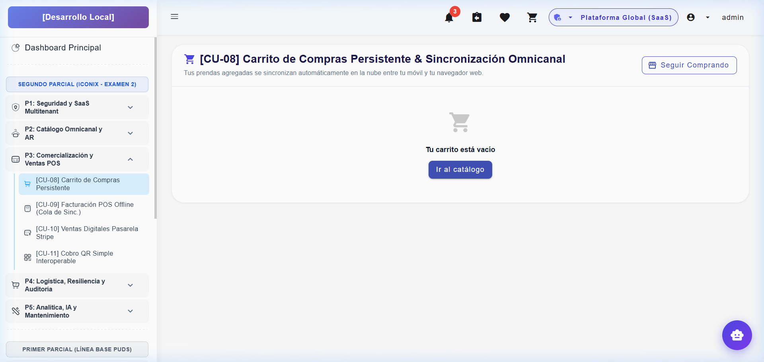

Prueba de caso de uso CU-09: Procesar Ventas POS con Resiliencia Offline
Caso de uso CU09 | Procesar Ventas POS con Resiliencia Offline
Descripción | Permite al cajero facturar y cobrar prendas de contado en el mostrador de la tienda física sin conexión a Internet, descontando stock de la base de datos local y generando un ticket con UUIDv4 para su posterior sincronización.
Precondiciones | a) El cajero ha iniciado sesión en el terminal POS con sucursal asignada.  b) La base de datos local (IndexedDB / SQLite) está inicializada.  c) El enlace de datos externo está caído.

Paso | Acción | Resultado esperado | Estado (Satisfactorio/Fallido)
1 | Acceder a la interfaz del Punto de Venta (POS) en mostrador | Se muestra la barra de estado superior con badge ámbar: 'Modo Sin Conexión - 2 tickets en cola'. | Satisfactorio
2 | Escanear código de barras o seleccionar 'Chaqueta Cuero Café'. | La prenda se agrega al ticket, calculando subtotales e impuestos automáticamente. | Satisfactorio
3 | Seleccionar forma de pago 'Efectivo', ingresar 500 Bs. y presionar 'Cobrar'. | El sistema calcula el cambio (50 Bs.), descuenta 1 unidad del inventario local y genera un UUIDv4 único. | Satisfactorio
4 | Presionar 'Imprimir Comprobante Fiscal'. | Se imprime el comprobante de venta físico con el hash de desconexión y la venta se guarda en la cola local pending_sync. | Satisfactorio

Responsable | Yeison Choque León / Ingeniero de pruebas
Resultado de la prueba | Satisfactorio
Adjunto | 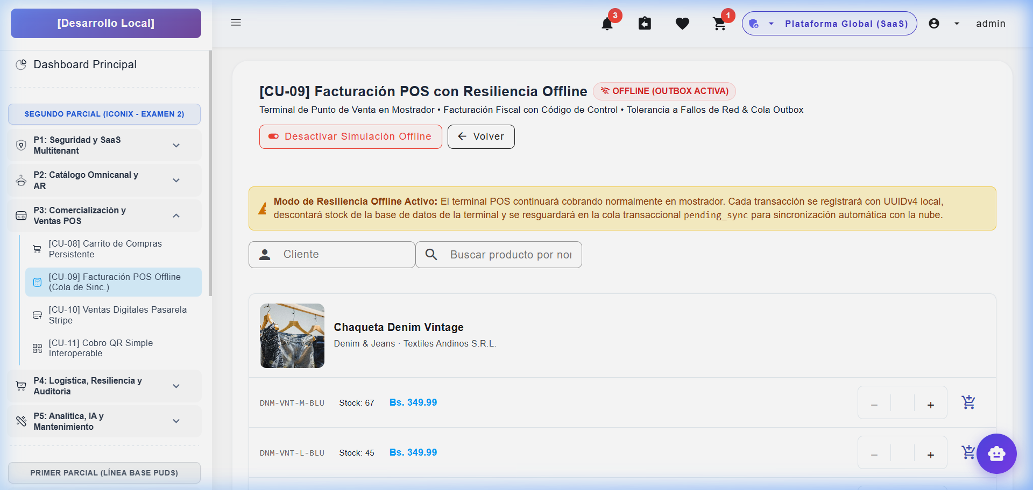

Prueba de caso de uso CU-10: Procesar Pagos Digitales con Tarjeta (Pasarela Stripe)
Caso de uso CU10 | Procesar Pagos Digitales con Tarjeta (Pasarela Stripe)
Descripción | Permite a los clientes de la tienda online o cajeros liquidar compras mediante tarjetas de débito/crédito nacionales e internacionales con integración directa a Stripe Payments Intent API.
Precondiciones | a) Carrito de compras con monto total mayor a cero.  b) Claves públicas y secretas de Stripe configuradas en las variables de entorno.

Paso | Acción | Resultado esperado | Estado (Satisfactorio/Fallido)
1 | En la pantalla de Checkout, seleccionar método de pago 'Tarjeta de Débito / Crédito (Stripe)'. | Se renderiza el iframe seguro de Stripe Elements con validación luhn integrada. | Satisfactorio
2 | Introducir numeración de tarjeta válida de prueba (Visa 4242...), fecha futura y CVC (123). | Stripe valida el formato de la tarjeta en el cliente mostrando icono de tarjeta reconocido. | Satisfactorio
3 | Presionar el botón 'Pagar 450.00 Bs.'. | Se envía client_secret a Stripe API, procesando el cobro seguro y devolviendo estado succeeded. | Satisfactorio
4 | Verificar registro de venta y confirmación de pago. | El backend registra la tupla en la tabla Pago con Metodo_Pago='Stripe' y emite la factura electrónica correspondiente. | Satisfactorio

Responsable | Yeison Choque León / Ingeniero de pruebas
Resultado de la prueba | Satisfactorio
Adjunto | 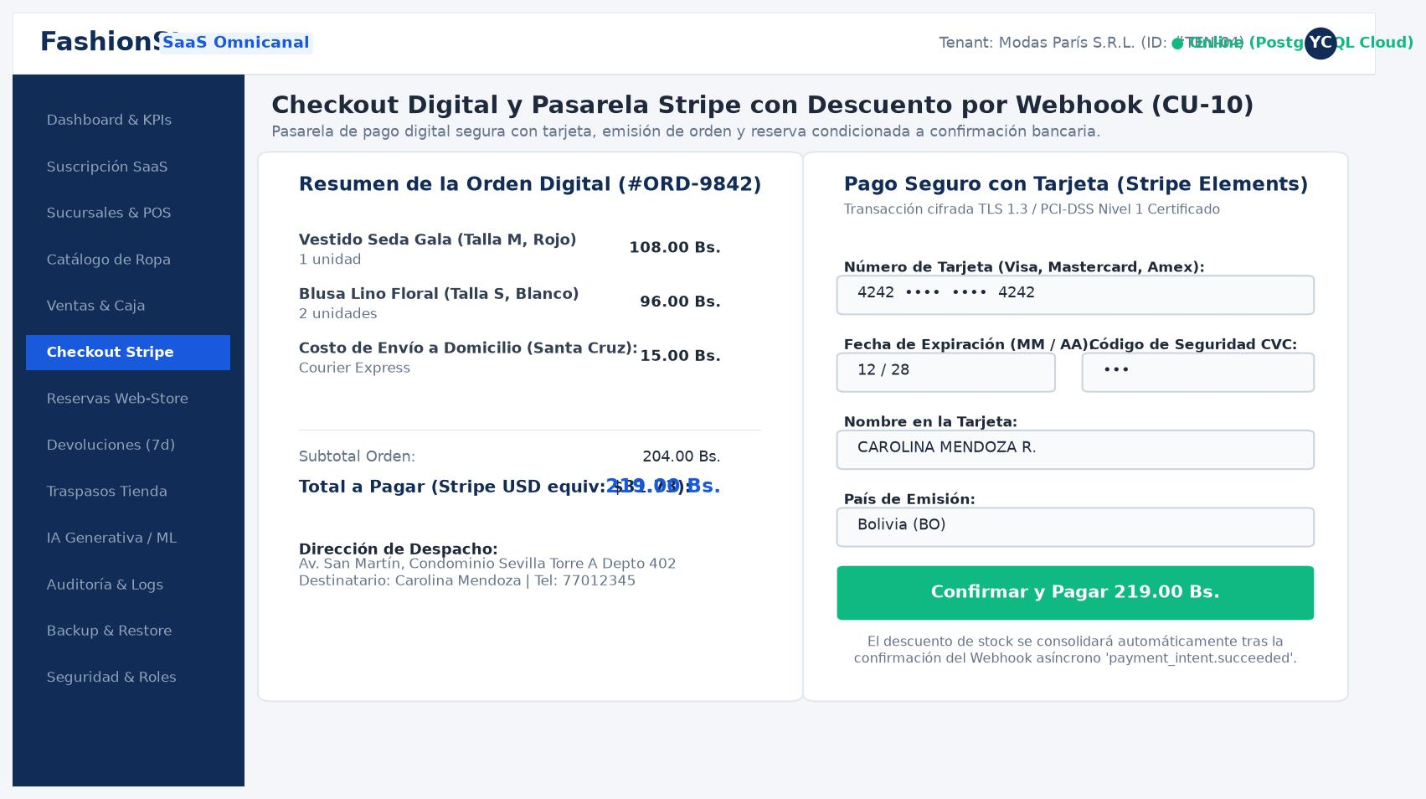

Prueba de caso de uso CU-11: Procesar Cobros con Código QR Simple Interoperable
Caso de uso CU11 | Procesar Cobros con Código QR Simple Interoperable
Descripción | Permite liquidar transacciones presenciales y remotas mediante la generación dinámica de un código QR bajo estándar de la red de pagos bancarios (QR Simple / ASOBAN), efectuando verificación de acreditación en tiempo real.
Precondiciones | a) El pedido se encuentra en estado 'Pendiente de Pago'.  b) El servicio de generación de imágenes QR y WebSockets está operativo.

Paso | Acción | Resultado esperado | Estado (Satisfactorio/Fallido)
1 | Seleccionar la orden #PD-1049 por valor de 350 Bs. y elegir método de pago 'QR Simple'. | El sistema invoca el generador criptográfico y renderiza el código QR dinámico en pantalla con temporizador de 10 minutos. | Satisfactorio
2 | El cliente escanea el código QR desde su aplicación de banca móvil y autoriza la transferencia. | La pasarela bancaria procesa el débito y emite callback/webhook hacia la API de FashionStore. | Satisfactorio
3 | El canal WebSocket del backend detecta la acreditación de los fondos en cuenta empresarial. | La pantalla del cliente y del cajero cambia automáticamente a estado 'Pago Acreditado Exitosamente'. | Satisfactorio
4 | Consultar el estado del pedido en la base de datos central. | El registro en Pedido pasa a 'Pagado', se crea el registro en Pago con Metodo_Pago='QR' y se habilita entrega. | Satisfactorio

Responsable | Yeison Choque León / Ingeniero de pruebas
Resultado de la prueba | Satisfactorio
Adjunto | 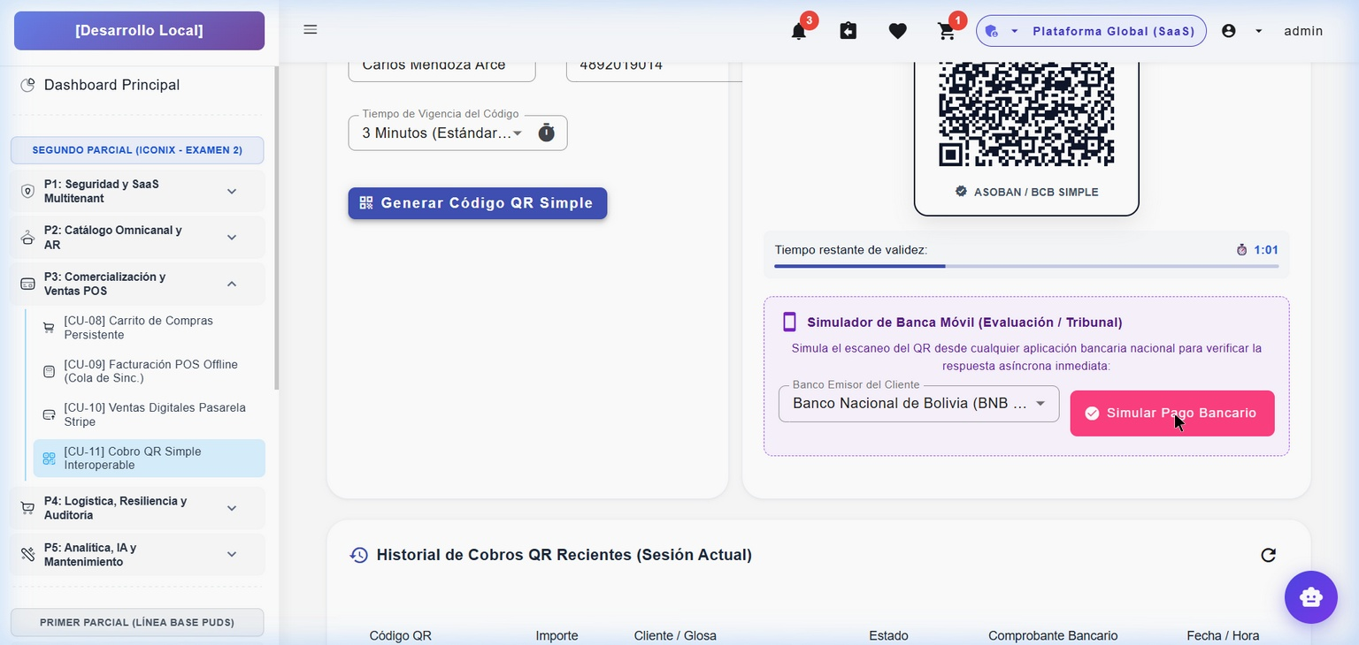

Prueba de caso de uso CU-12: Gestionar Devoluciones y Cambios de Talla (Garantía)
Caso de uso CU12 | Gestionar Devoluciones y Cambios de Talla (Garantía)
Descripción | Permite al cliente tramitar la devolución o cambio de talla de una prenda adquirida dentro del plazo de garantía (7 días), registrando el ingreso a cuarentena o stock y gestionando la liquidación de diferencias mediante cobro en caja o notificación PUSH con Stripe.
Precondiciones | a) El cliente presenta el comprobante de venta o número de ticket #TK-8492.  b) La compra se realizó hace 4 días (dentro del plazo legal de 7 días).  c) La prenda conserva sus etiquetas intactas.

Paso | Acción | Resultado esperado | Estado (Satisfactorio/Fallido)
1 | Ingresar el número de ticket #TK-8492 en el módulo de devoluciones. | El sistema valida que la compra tiene 4 días calendario y despliega el detalle de prendas adquiridas. | Satisfactorio
2 | Seleccionar la prenda a devolver y marcar destino 'Reingreso a Cuarentena'. | Se registra el motivo del cambio y se bloquea la prenda retornada en la tabla transitoria de cuarentena. | Satisfactorio
3 | Seleccionar la nueva prenda de cambio (talla superior con precio mayor). | El sistema calcula automáticamente la diferencia económica a liquidar (+20 Bs.). | Satisfactorio
4 | Presionar 'Enviar Cobro PUSH Pasarela Stripe' y confirmar operación. | Se despacha el cobro digital al móvil del cliente, se confirma el pago y el sistema emite la 'Nota de Cambio y Devolución'. | Satisfactorio

Responsable | Yeison Choque León / Ingeniero de pruebas
Resultado de la prueba | Satisfactorio
Adjunto | 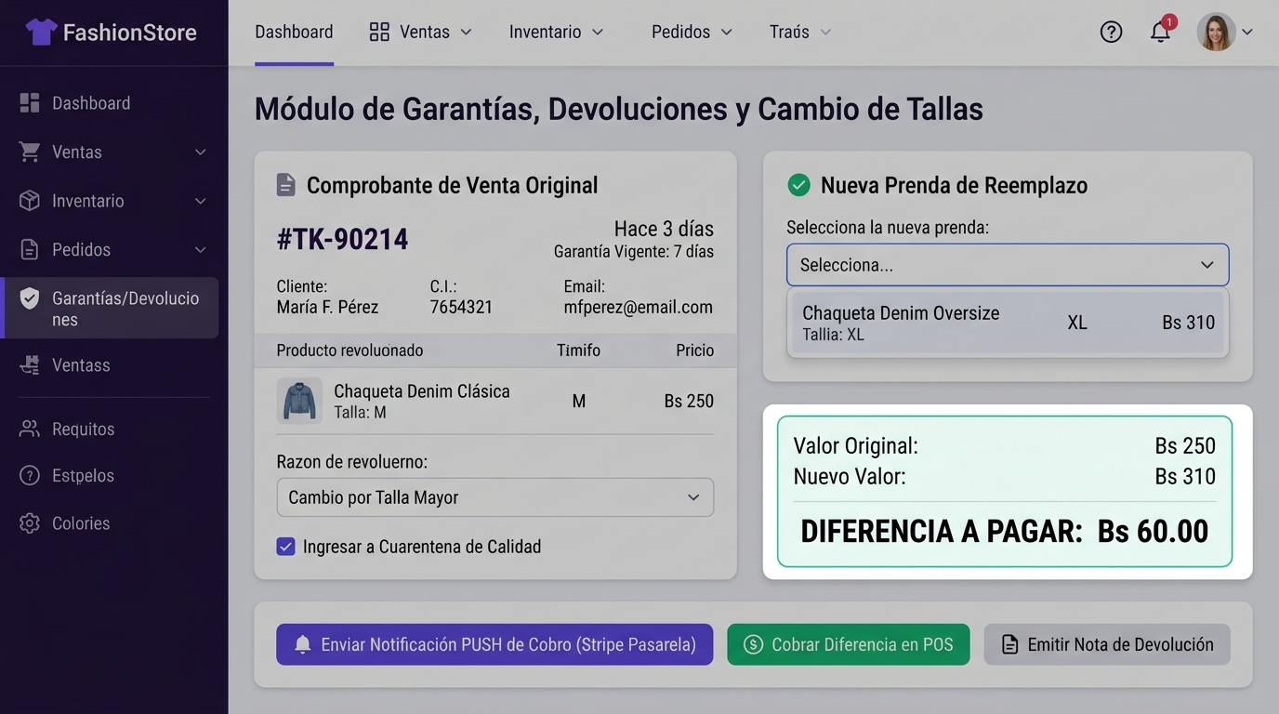

Prueba de caso de uso CU-13: Gestionar Traspasos de Mercadería entre Sucursales
Caso de uso CU13 | Gestionar Traspasos de Mercadería entre Sucursales
Descripción | Permite coordinar el traslado de mercadería entre dos tiendas de la misma empresa para equilibrar existencias, garantizando trazabilidad auditada bajo tres estados formales: Solicitado, En Tránsito y Recepcionado.
Precondiciones | a) Ambas sucursales pertenecen al mismo Tenant empresarial.  b) La sucursal de origen cuenta con existencias disponibles del artículo solicitado.

Paso | Acción | Resultado esperado | Estado (Satisfactorio/Fallido)
1 | Encargado de Sucursal Norte crea requerimiento de traspaso #TR-501 de 5 blusas a Sucursal Sur. | El sistema genera el registro con estado 'Solicitado' y emite notificación a la tienda proveedora. | Satisfactorio
2 | Encargado de Sucursal Sur acepta el requerimiento y despacha las prendas físicas. | El sistema descuenta el stock de origen y cambia el estado a 'En Tránsito'. | Satisfactorio
3 | Transportista entrega el pedido en Sucursal Norte y se escanean los códigos de barra. | El sistema verifica la correspondencia física de las 5 prendas con la guía digital. | Satisfactorio
4 | Presionar 'Confirmar Recepción de Traspaso'. | El sistema actualiza el inventario sumando las existencias en destino y marca el estado como 'Recepcionado'. | Satisfactorio

Responsable | Yeison Choque León / Ingeniero de pruebas
Resultado de la prueba | Satisfactorio
Adjunto | 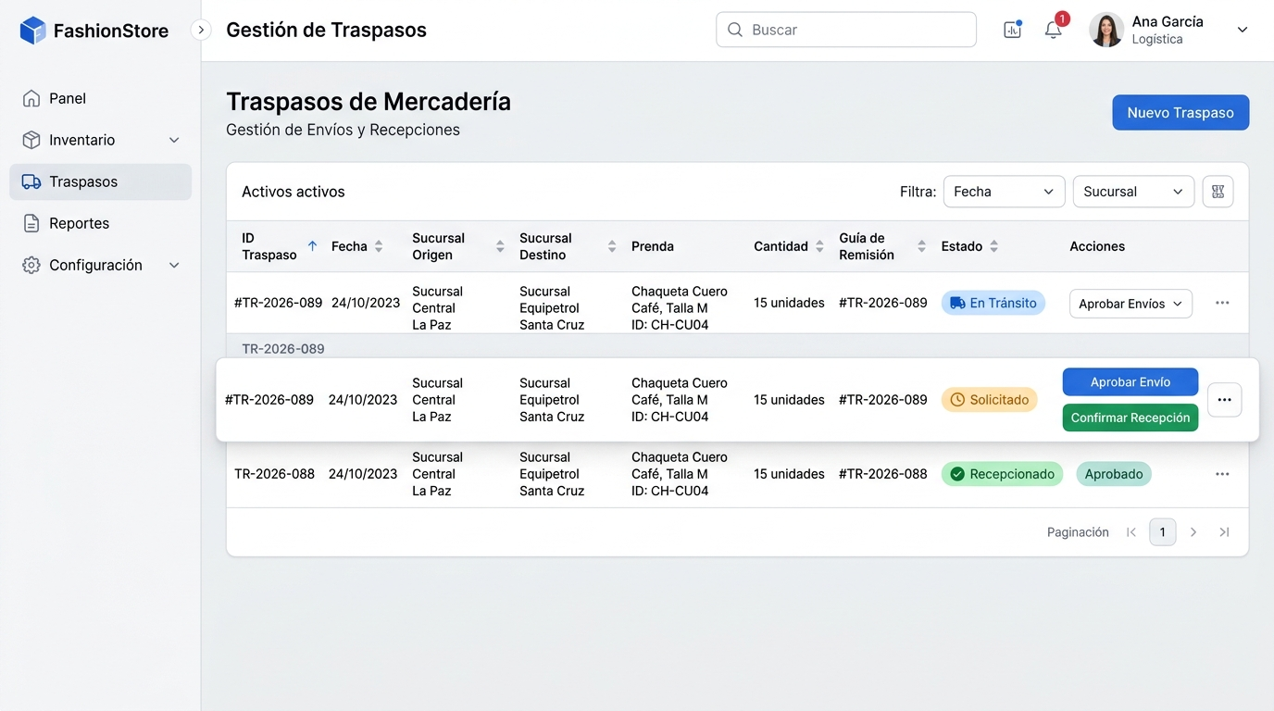

Prueba de caso de uso CU-14: Sincronización Automática de Datos Locales con el Servidor Central
Caso de uso CU14 | Sincronización Automática de Datos Locales con el Servidor Central
Descripción | Garantiza la conciliación bidireccional entre la base de datos local y el servidor central en cuanto se reanuda la conectividad a Internet, resolviendo conflictos de concurrencia y procesando tickets en cola.
Precondiciones | a) El terminal POS operó en modo offline y acumuló transacciones en la cola pending_sync.  b) Se restablece la conectividad física de red o Wi-Fi.

Paso | Acción | Resultado esperado | Estado (Satisfactorio/Fallido)
1 | Reactivar el enlace de red en el terminal punto de venta. | El listener del navegador detecta el evento de red online y el badge conmuta automáticamente a verde 'Conectado'. | Satisfactorio
2 | El demonio en background despacha la cola de transacciones al endpoint /api/v1/sync/batch. | El servidor procesa el paquete idempotente mediante UUIDv4, consolidando ventas e inventario sin duplicar tuplas. | Satisfactorio
3 | Simular colisión de stock por venta concurrente en otra terminal sobre el mismo vestido. | El algoritmo de resolución aplica la regla de marca temporal (timestamp) y genera registro en bitácora de auditoría. | Satisfactorio
4 | Verificar el vaciado de la cola local en el terminal POS. | El contador de transacciones en cola llega a 0 ('Sincronización 100% Completa') y el stock central queda actualizado. | Satisfactorio

Responsable | Yeison Choque León / Ingeniero de pruebas
Resultado de la prueba | Satisfactorio
Adjunto | 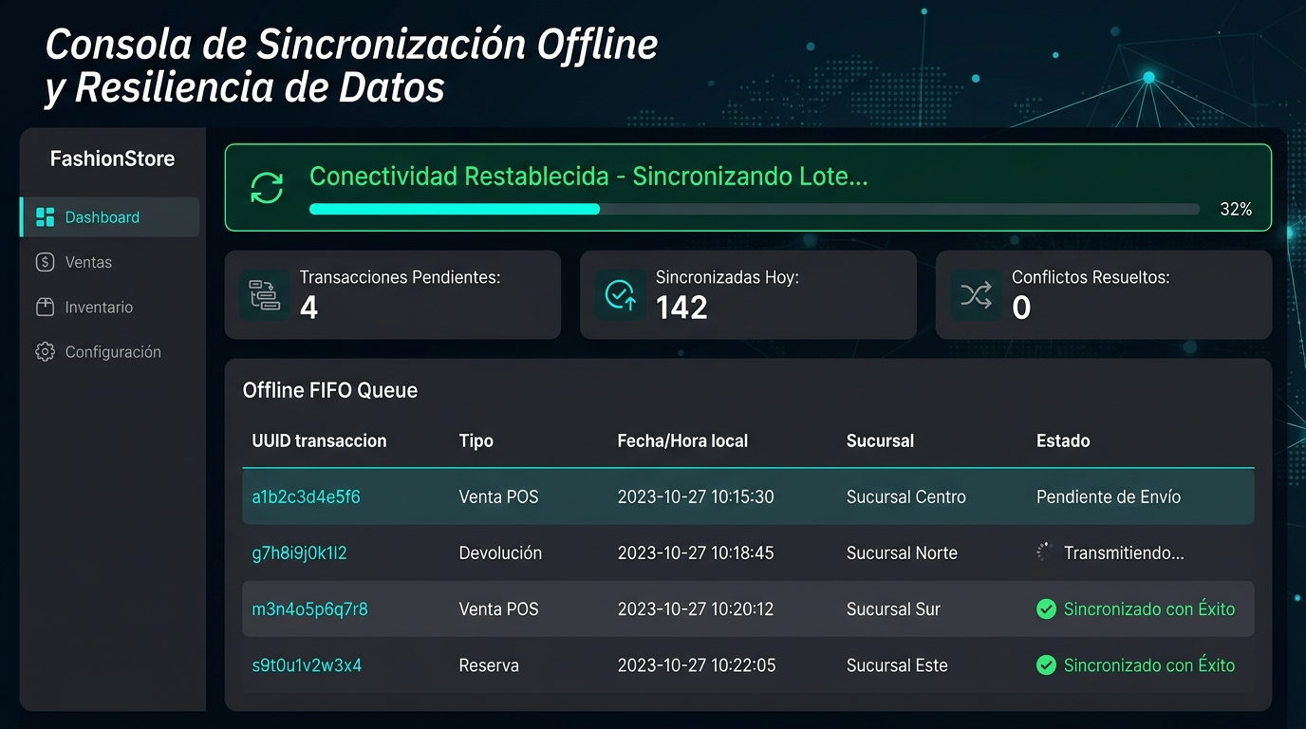

Prueba de caso de uso CU-15: Generar Reportes Ejecutivos Asistidos por IA (Google Gemini)
Caso de uso CU15 | Generar Reportes Ejecutivos Asistidos por IA (Google Gemini)
Descripción | Permite a los directivos formular consultas operativas o financieras en lenguaje natural (texto o notas de voz), las cuales son interpretadas por Google Gemini 1.5 Pro para generar métricas, resúmenes y gráficos ejecutivos consolidados.
Precondiciones | a) La API Key de Google Gemini debe estar configurada y con cuota activa.  b) La base de datos debe contener historial de ventas del mes en curso.

Paso | Acción | Resultado esperado | Estado (Satisfactorio/Fallido)
1 | Ingresar al módulo 'Reportes con IA Generativa' (/reportes/ia). | Se despliega la consola conversacional con micrófono para notas de voz y selector de consultas predefinidas. | Satisfactorio
2 | Grabar o escribir la solicitud: '¿Cuáles fueron las 3 prendas más vendidas este mes y qué sucursal tuvo mejor margen?'. | El backend procesa el prompt con contexto estructurado y remite el payload a la API de Google Gemini. | Satisfactorio
3 | Gemini analiza los registros transaccionales y emite la respuesta analítica en formato Markdown y JSON. | El panel renderiza el análisis ejecutivo destacando el 'Vestido Seda Floral' (142 unidades) y 'Sucursal Norte' (+32% margen). | Satisfactorio
4 | Presionar el botón 'Exportar Reporte Ejecutivo a PDF'. | El sistema compila las tablas, el resumen explicativo y las gráficas en un documento formal descargable. | Satisfactorio

Responsable | Yeison Choque León / Ingeniero de pruebas
Resultado de la prueba | Satisfactorio
Adjunto | 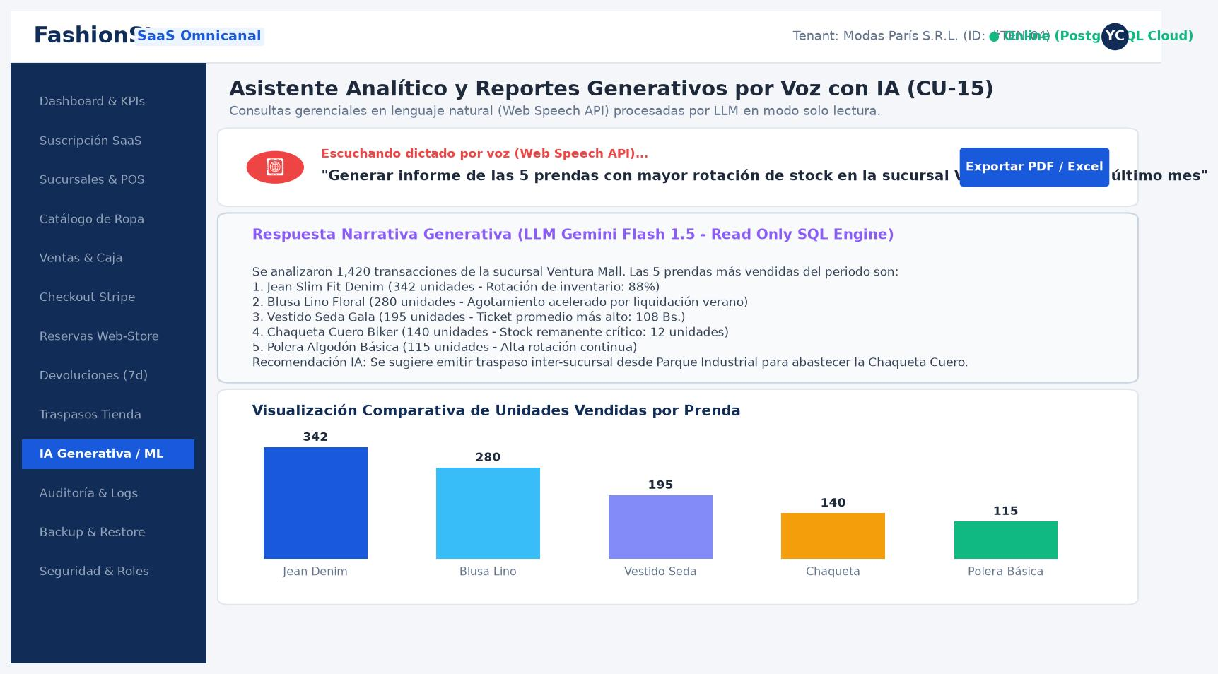

Prueba de caso de uso CU-16: Tablero de Control de KPIs y Predicción ML de Demanda
Caso de uso CU16 | Tablero de Control de KPIs y Predicción ML de Demanda
Descripción | Proporciona a la gerencia un panel de comando con indicadores clave en tiempo real (ingresos, rotación de inventario, ticket promedio) y proyecciones de demanda calculadas mediante algoritmos de regresión y series temporales (Scikit-Learn).
Precondiciones | a) Usuario con rol de Director o Gerente de Operaciones.  b) Histórico transaccional suficiente para alimentar el modelo predictivo.

Paso | Acción | Resultado esperado | Estado (Satisfactorio/Fallido)
1 | Iniciar sesión y acceder a la pantalla principal 'Dashboard Ejecutivo' (/dashboard). | Se visualizan las tarjetas de KPIs: Ventas Totales (84,250 Bs.), Margen Bruto (41.5%) y Clientes Nuevos. | Satisfactorio
2 | Seleccionar la pestaña de 'Predicción de Demanda Inteligente (ML)'. | El modelo ejecuta la proyección de demanda para las próximas dos semanas mostrando curvas de tendencia. | Satisfactorio
3 | Aplicar filtro estacional para la categoría 'Chaquetas y Abrigos'. | El gráfico proyecta un incremento del 28% de ventas para el próximo frente frío sugiriendo abastecer 30 unidades extra. | Satisfactorio
4 | Verificar la segmentación RFM (Recencia, Frecuencia, Monto) en el cuadrante inferior. | El algoritmo de clustering clasifica automáticamente los clientes en 'VIP', 'Frecuentes' y 'En Riesgo'. | Satisfactorio

Responsable | Yeison Choque León / Ingeniero de pruebas
Resultado de la prueba | Satisfactorio
Adjunto | 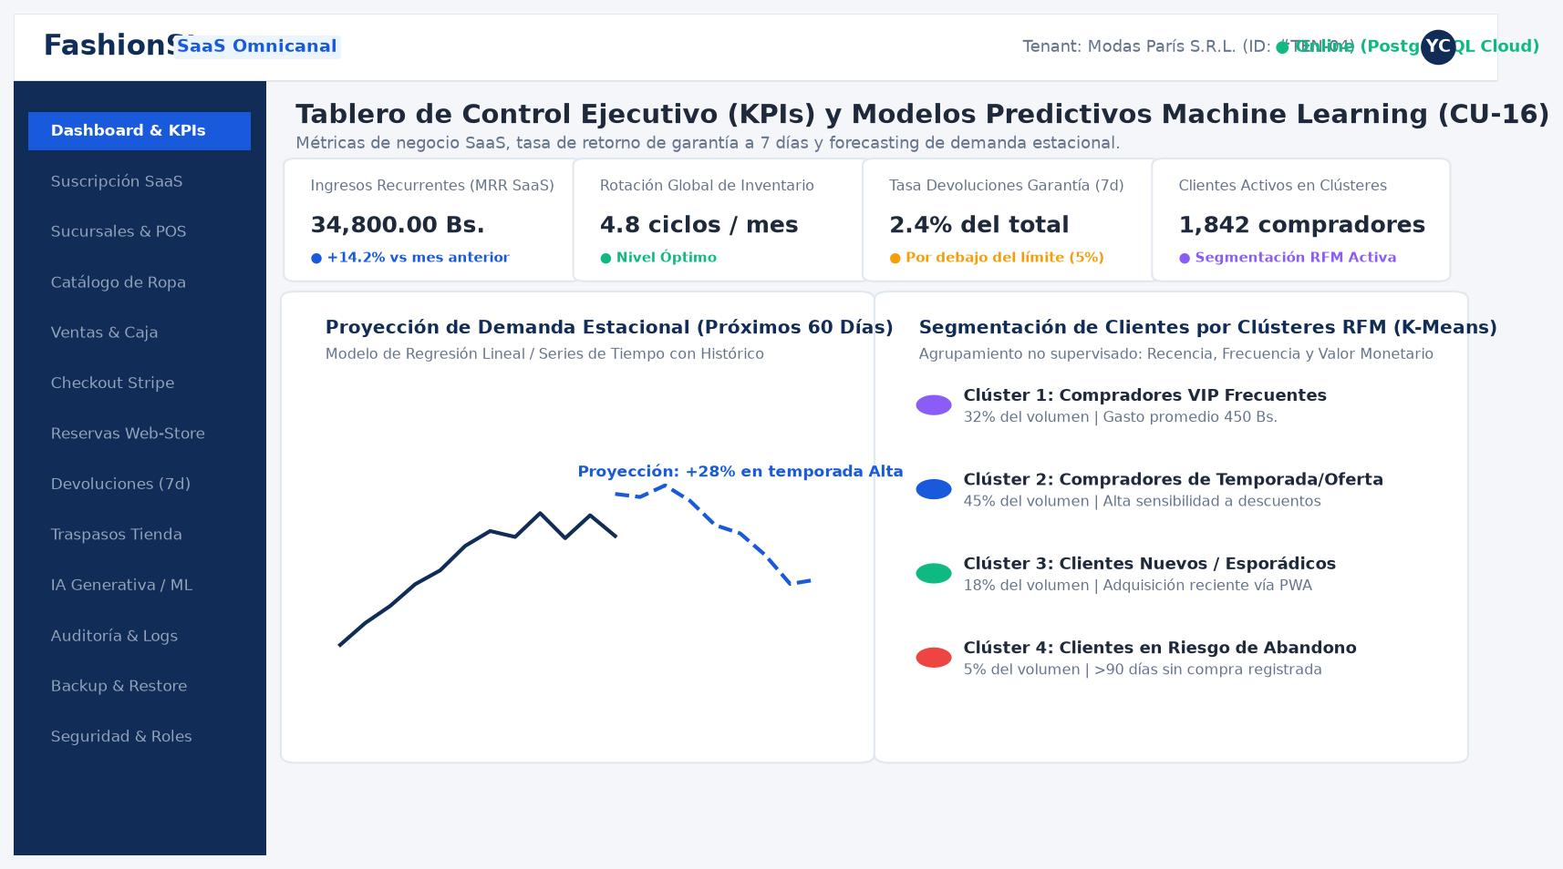

Prueba de caso de uso CU-17: Auditoría Forense y Bitácora Confidencial Cifrada
Caso de uso CU17 | Auditoría Forense y Bitácora Confidencial Cifrada
Descripción | Registra de manera inmutable y criptográficamente sellada cada acción crítica efectuada en la plataforma (cambios de precios, eliminaciones, accesos de superadmin), accesible únicamente mediante llave maestra del Oficial de Seguridad.
Precondiciones | a) Los disparadores (triggers) y middleware de bitácora están activos en FastAPI y PostgreSQL.  b) Se cuenta con la llave criptográfica RSA de auditoría forense.

Paso | Acción | Resultado esperado | Estado (Satisfactorio/Fallido)
1 | Un usuario modifica el precio de una prenda de 300 Bs. a 180 Bs. desde el catálogo. | El interceptor de auditoría captura el evento, la IP origen, el usuario ejecutor y los valores anterior/nuevo. | Satisfactorio
2 | El auditor de sistemas ingresa a la consola de 'Bitácora Confidencial' (/seguridad/bitacora). | El sistema solicita la clave criptográfica de desarrollador / auditor para desencriptar los registros sensibles. | Satisfactorio
3 | Ingresar la llave maestra de seguridad y presionar 'Verificar Integridad'. | El módulo valida la firma HMAC del registro asegurando que los logs no han sido manipulados ni alterados. | Satisfactorio
4 | Filtrar por el ID de la prenda modificada. | Se visualiza la traza completa: Fecha, Hora, Operador, Hash de verificación y Diferencia de precio (-120 Bs.). | Satisfactorio

Responsable | Yeison Choque León / Ingeniero de pruebas
Resultado de la prueba | Satisfactorio
Adjunto | 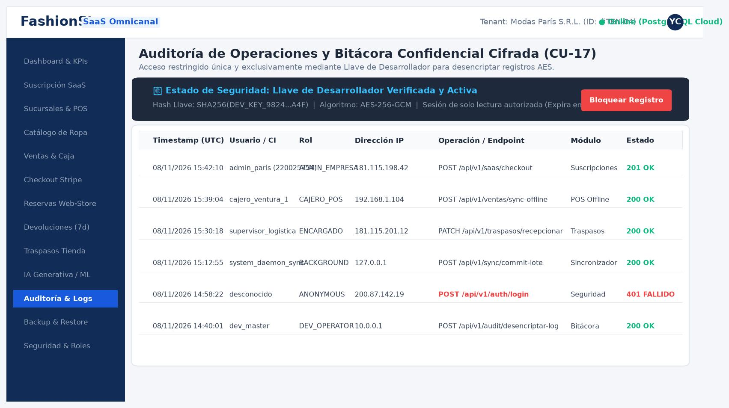

Prueba de caso de uso CU-18: Respaldo y Restauración Automatizada de la Base de Datos
Caso de uso CU18 | Respaldo y Restauración Automatizada de la Base de Datos
Descripción | Permite programar y ejecutar copias de seguridad completas o incrementales de la base de datos PostgreSQL multi-tenant, con cifrado AES-256, exportación a almacenamiento en la nube y utilitario de restauración en caso de desastre.
Precondiciones | a) El usuario debe contar con privilegios de SuperAdministrador.  b) El motor PostgreSQL y la herramienta pg_dump / pg_restore están configurados en el host.

Paso | Acción | Resultado esperado | Estado (Satisfactorio/Fallido)
1 | Acceder al módulo de 'Respaldos y Seguridad del Sistema' (/seguridad/backup). | Se despliega la lista histórica de snapshots existentes con su tamaño en disco, fecha, tipo y estado de integridad. | Satisfactorio
2 | Seleccionar el Tenant corporativo y presionar el botón 'Generar Respaldo Manual Completo'. | El sistema invoca el proceso de volcado seguro, generando un archivo .sql.enc cifrado con algoritmo AES-256. | Satisfactorio
3 | Descargar el archivo de respaldo generado y verificar el hash SHA-256 de integridad. | El archivo se descarga exitosamente y el hash calculado coincide con el manifest almacenado en la bitácora. | Satisfactorio
4 | Ejecutar prueba de restauración en entorno de contingencia (Sandbox). | El proceso de restauración procesa las definiciones de esquema e inserta los datos sin generar inconsistencias de integridad referencial. | Satisfactorio

Responsable | Yeison Choque León / Ingeniero de pruebas
Resultado de la prueba | Satisfactorio
Adjunto | 

